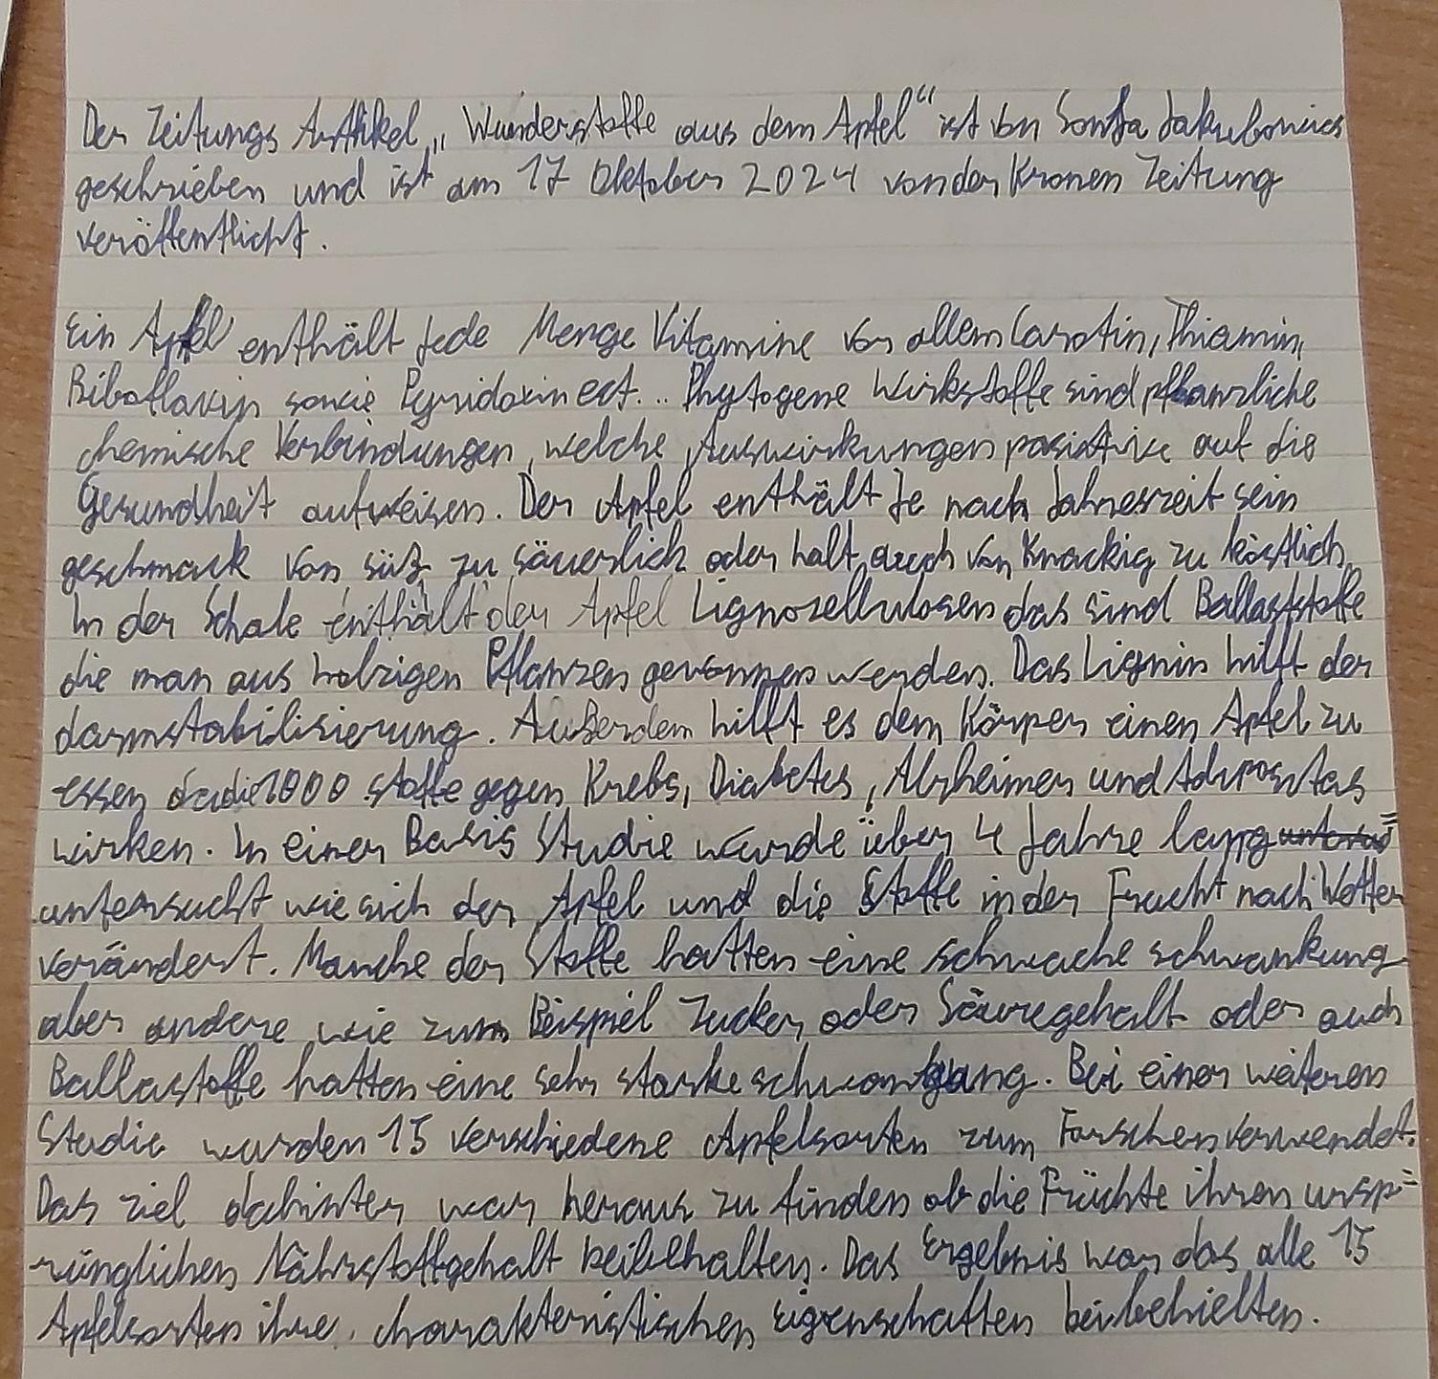

**OREGINALER TEXT**

**Der Zeitungs Artikel „Wunderstoff aus dem Apfel“ ist von Sonja Jakubowies geschrieben und am 17 Oktober 2021 von der Kronen Zeitung veröffentlicht.**

**Ein Apfel enthält jede Menge Vitamine vor allem Corotin, Thiamin, Riboflavin sowie Pyridoxin ect… Phytogene Wirkstoffe sind pflanzliche chemische Verbindungen welche Auswirkungen positive auf die Gesundheit aufweisen. Der Apfel enthält je nach Jahreszeit sein geschmack von süß zu säuerlich oder halt auch von Knackig auf köstlich. In der Schale enthält der Apfel Lignozellulosen das sind Ballaststoffe die man aus holzigen Pflanzen gewonnen werden. Das Lignin hilft der dasmstabilieserung. Außerdem hilft es dem Körper einen Apfel zu essen da die 1000 Stoffe gegen Krebs, Diabetes, Alzheimer und Adipositas wirken. In einer Basis Studie wurde über 4 Jahre lang untersucht wie sich der Apfel und die Stoffe in der Frucht nach Wetter verändert. Manche der Stoffe hatten eine schwache schwankung aber andere wie zum Beispiel Zucker oder Säuregehalt oder auch Ballaststoffe eine seh starke schwangung. Bei einer weiteren Studie wurden 15 verschiedene Apfelsorten zum Forschen verwendet. Das ziel dahinter war heraus zu finden ob die Früchte ihren ursprünglichen Nährstoffgehalt beibehalten. Das Ergebnis war das alle 15 Apfelsorten ihre charakteristischen Eigenschaften beibehielten.**

**FEHLERANALYSE**

• **Rechtschreibfehler**:

* „Corotin“ sollte „Carotin“ heißen.
* „Lignozellulosen“ sollte „Lignozellulosen“ geschrieben werden.
* „dasmstabilieserung“ ist ein Tippfehler und sollte „Darmstabilisierung“ heißen.
* „sehr starke schwangung“ sollte „sehr starke Schwankung“ heißen.

• **Grammatik und Ausdruck**:

* Der Satz „Der Apfel enthält je nach Jahreszeit sein geschmack von süß zu säuerlich oder halt auch von Knackig auf köstlich“ ist grammatikalisch nicht korrekt und klingt unklar. Eine bessere Formulierung wäre: „Je nach Jahreszeit variiert der Geschmack des Apfels von süß bis säuerlich und seine Konsistenz von knackig bis köstlich.“
* Der Ausdruck „Das Lignin hilft der dasmstabilieserung“ sollte genauer und grammatisch korrekt formuliert sein, z. B.: „Das Lignin unterstützt die Stabilisierung des Darms.“
* Im Satz „Der Apfel enthält jede Menge Vitamine vor allem Corotin, Thiamin, Riboflavin sowie Pyridoxin ect…“ ist die Aufzählung ungenau und der Ausdruck „ect…“ (gemeint ist wahrscheinlich „etc.“) sollte vermieden werden.

• **Inhaltliche Ungenauigkeiten**:

* „Lignozellulosen das sind Ballaststoffe die man aus holzigen Pflanzen gewonnen werden“ ist inhaltlich ungenau und grammatikalisch fehlerhaft. Lignozellulose ist tatsächlich ein Strukturbaustoff in Pflanzenzellwänden und enthält Ballaststoffe. Eine bessere Formulierung wäre: „Lignozellulose ist ein Ballaststoff, der in der Schale des Apfels enthalten ist und auch aus holzigen Pflanzen gewonnen wird.“
* Der Ausdruck „1000 Stoffe gegen Krebs, Diabetes, Alzheimer und Adipositas“ könnte missverständlich sein, da es suggeriert, dass der Apfel 1000 Substanzen enthält, die aktiv gegen diese Krankheiten wirken. Genauer wäre: „Der Apfel enthält zahlreiche sekundäre Pflanzenstoffe, die vorbeugend gegen Krankheiten wie Krebs, Diabetes, Alzheimer und Adipositas wirken können.“

• **Stilistische Verbesserungen**:

* Der Text könnte insgesamt flüssiger formuliert werden, um die Informationen klarer zu präsentieren. Lange, verschachtelte Sätze sollten durch klar strukturierte Sätze ersetzt werden.
* Formulierungen wie „halt auch von Knackig auf köstlich“ wirken umgangssprachlich und sollten durch präzisere Ausdrücke wie „knackig bis saftig“ ersetzt werden.

• **Zeichensetzung**:

* Mehrere Satzzeichen fehlen oder sind falsch gesetzt. Beispielsweise: „Ein Apfel enthält jede Menge Vitamine vor allem Corotin, Thiamin, Riboflavin sowie Pyridoxin ect…“ Hier sollte nach „Vitamine“ ein Komma gesetzt werden: „Ein Apfel enthält jede Menge Vitamine, vor allem Carotin, Thiamin, Riboflavin sowie Pyridoxin.“

• **Zusammenhang und Logik**:

* Die Reihenfolge der Sätze könnte besser strukturiert werden, um den Lesefluss zu verbessern. Zum Beispiel könnte der allgemeine Satz über die gesundheitlichen Vorteile des Apfels am Anfang stehen, gefolgt von einer detaillierten Beschreibung der Inhaltsstoffe.

**VON CHATGPT VERBESSERTER TEXT**

Der Zeitungsartikel „Wunderstoff aus dem Apfel“ von Sonja Jakubowies, veröffentlicht am 17. Oktober 2021 in der Kronen Zeitung, beschreibt die gesundheitsfördernden Eigenschaften des Apfels. Äpfel sind reich an Vitaminen wie Carotin, Thiamin, Riboflavin und Pyridoxin. Außerdem enthalten sie phytogene Wirkstoffe – pflanzliche Verbindungen, die positive Effekte auf die Gesundheit haben. Je nach Jahreszeit variiert der Geschmack der Äpfel von süß bis säuerlich und ihre Konsistenz von knackig bis saftig. In der Schale befinden sich Lignozellulosen, Ballaststoffe, die aus holzigen Pflanzen gewonnen werden und zur Darmgesundheit beitragen.

Ein Apfel enthält über 1000 verschiedene Stoffe, die präventiv gegen Krankheiten wie Krebs, Diabetes, Alzheimer und Adipositas wirken können. In einer vierjährigen Basisstudie wurde untersucht, wie sich die Inhaltsstoffe des Apfels unter verschiedenen Wetterbedingungen verändern. Während manche Stoffe nur leichte Schwankungen zeigten, variierten Zucker, Säure und Ballaststoffe deutlich stärker. In einer weiteren Studie mit 15 verschiedenen Apfelsorten wurde geprüft, ob die Nährstoffgehalte der Früchte stabil bleiben. Das Ergebnis zeigte, dass alle Sorten ihre charakteristischen Eigenschaften beibehielten.

**ÜBUNGEN DAMIT ICH DIE FEHLER NICHT MEHR MACHE**

**1. Rechtschreibung üben:**

* **Übung: Rechtschreibkarten erstellen**
  + Schreibe die häufig falsch geschriebenen Wörter auf Karteikarten (z. B. Carotin, Lignozellulosen, Darmstabilisierung).
  + Auf die Rückseite schreibst du die korrekte Schreibweise.
  + Übe täglich einige Minuten, indem du die Karten durchgehst und versuchst, die Wörter korrekt zu schreiben.
  + **Ziel**: Durch ständige Wiederholung prägst du dir die richtige Schreibweise ein.
* **Übung: Wörterbuch-Nachschlageübungen**
  + Nimm dir einen Artikel oder Text vor und suche unbekannte Wörter gezielt im Wörterbuch nach. Schreibe die korrekte Schreibweise mehrmals auf und benutze das Wort in einem eigenen Satz.
  + **Ziel**: Der Blick ins Wörterbuch hilft dir, ein besseres Gefühl für die richtige Rechtschreibung zu entwickeln und erweitert deinen Wortschatz.

**2. Grammatik und Ausdruck verbessern:**

* **Übung: Satzbau-Praktiken**
  + Übe, kurze, klare Sätze zu bilden. Nimm einen längeren Satz aus deinem eigenen Text und versuche, ihn in zwei bis drei kürzere Sätze zu zerlegen. Zum Beispiel:
    - Ausgangssatz: „Das Lignin hilft der dasmstabilieserung.“
    - Korrigierte Sätze: „Das Lignin stabilisiert den Darm. Es trägt zur Gesundheit des Verdauungssystems bei.“
  + **Ziel**: Durch die Zerlegung von komplexen Sätzen gewinnst du mehr Klarheit und Verständlichkeit im Ausdruck.
* **Übung: Synonyme verwenden**
  + Nimm dir ein Wort (z. B. „Vitamine“) und finde fünf bis zehn Synonyme oder verwandte Begriffe. Versuche dann, diese Synonyme in neue Sätze einzubauen.
  + **Ziel**: So trainierst du, abwechslungsreich und präzise zu schreiben und Wortwiederholungen zu vermeiden.

**GEMACHTE ÜBUNG**

### ****Aufgabe 1: Korrigiere die Rechtschreibung****

Hier ist ein Text mit absichtlichen Rechtschreibfehlern. Korrigiere die Fehler und schreibe die Wörter richtig auf.

**Text**: Der Apffel enhält wertvolle Balaststoffe wie Lignozelulose. Karotin und andere Vitamine machen ihn besonders gesunt. Außerdem gibt es in der Schalle viele pflanzliche Stoffe, die gut für den Darm sind. Je nach Saison ist der Geschmack des Apfels süß bis säuerlich, was ihn knakig und fruchtig macht

**VON CHATGPT KORRIEGERTE ÜBUNG**

1. **Apfel** – richtig
2. **Lignozellulosen** – richtig
3. **Carotin** – richtig
4. **Gesund** – richtig
5. **Schale** – richtig
6. **Pflanzlichestoffe** – **falsch** (richtig wäre: „pflanzliche Stoffe“)

Also die korrekte Schreibweise für alle Wörter wäre:

1. Apfel
2. Lignozellulosen
3. Carotin
4. Gesund
5. Schale
6. Pflanzliche Stoffe

**MINECRAFT HORROR MODS**

Der „Minecraft Horror Mods“ wurde vonChatgpt geschrieben und am 25.10.2024 auf Chatgpt veröffentlicht worden.   
  
Minecraft ist ein sehr beliebtes Spiel, das Millionen von Spielern auf der ganzen Welt begeistert. Es gibt viele Mods, die das Spiel erweitern und oft in gruselige Richtung gehen. Eine bekannte Mod ist der Slenderman Mod. Er bringt dunkle Wälder in die Spielwelt und eine gruselige Kreatur namens Slenderman. Diese neuen Elemente sorgen für eine spannende Atmosphäre und steigern den Gruselfaktor im Spiel.

Zusätzlich bringen diese Mods gruseligere Klänge und eine bessere Grafik mit sich, die das Spielerlebnis intensiver machen. Minecraft selbst bietet unendlich viel Kreativität, was es einzigartig macht.

Generell machen Mods das Spiel nicht nur gruseliger, sondern auch schöner, lustiger und aufregender. Besonders erfahrene Spieler werden durch diese Mods oft auf die Probe gestellt und müssen neue Herausforderungen meistern, um die Mods voll auszuschöpfen.

Viele YouTuber sind aktiv und erstellen nicht nur normalen Minecraft-Content, sondern zeigen auch die neuesten Horror-Mods und spannende Abenteuer. So bleibt Minecraft für alle Spieler interessant!